【HP用】

【第17回動物ふれあいフォトコンテスト作品募集！】

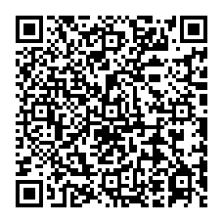
八重山保健所では、動物愛護週間行事の1つとして「第17回動物ふれあいフォトコンテスト」の作品を募集しています！毎年、心温まる「動物とのふれあい」写真がたくさん集まるフォトコンテストです。八重山の皆さん、動物とふれあっているときに「あれ？心が温かくなってるかも･･･」と思ったら、すぐ写真を撮って保健所へ！！
締め切り：2022年10月14日(金)

詳しくは八重山保健所のホームページをご覧下さい。
http://www.pref.okinawa.lg.jp/site/hoken/
hoken-yaeyama/kankyo/animalwf_event.html
ホームページはこちらからどうぞ →

＜お問い合わせ先＞
八重山保健所 生活環境班
動物ふれあいフォトコンテスト係
TEL 0980-82-3243

